中五化學 熱力學
拔尖

測定中和焓變 $∆H_{n}^{}$
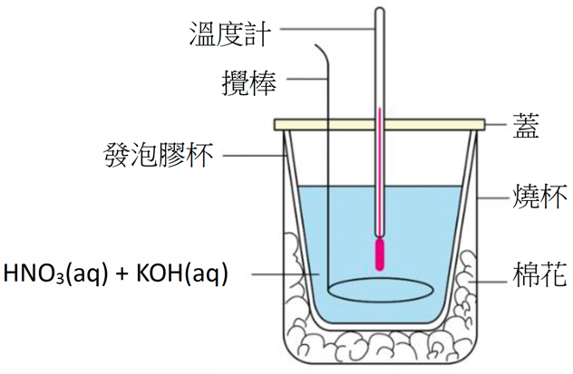

把20.0 cm³的0.5 M硝酸和20.0 cm³的0.5 M氫氧化鉀溶液在簡單量熱器內混合後，反應混合物的溫度隨即上升了3.2$℃$。計算稀硝酸與氫氧化鉀溶液反應的中和焓變。
(假設反應混合物的比熱容和密度與水相同，分別為4.2 J g⁻¹ K⁻¹和1.0 g cm⁻³)

